 | CÔNG TY TNHH TĂNG LONG PACK | Mã hiệu:
 | CÔNG TY TNHH TĂNG LONG PACK | Soát xét:
 | PHÂN TÍCH THỊ TRƯỜNG  NGƯỜI MUA VÀ HÀNH VI CỦA NGƯỜI MUA | Hiệu lực:
 | PHÂN TÍCH THỊ TRƯỜNG  NGƯỜI MUA VÀ HÀNH VI CỦA NGƯỜI MUA | Trang:

PHÂN TÍCH THỊ TRƯỜNG

NGƯỜI MUA VÀ HÀNH VI CỦA NGƯỜI MUA

Cần phải tìm hiểu trước thị trường và hành vi mua thì mới có thể xây dựng được những kế hoạch Marketing có căn cứ.
Những ai tạo nên thị trường đó? Khách hàng

Thị trường đó mua những gì? Đối tượng

Tại sao thị trường đó mua? Mục tiêu

Những ai tham gia vào việc mua sắm? Tổ chức

Thị trường đó mua sắm như thế nào? Hoạt động

Khi nào thị trường đó mua sắm? Đợt mua hàng

Thị trường đó mua hàng ở đâu? Cửa hàng bán lẻ
Điểm xuất phát để hiểu được người mua là mô hình tác nhân phản ứng được thể hiện trong H.4.1. Marketing và những tác nhân của môi trường đi vào ý thức của người mua. Những đặc điểm và quá trình quyết định của người mua dẫn đến những quyết định mua sắm nhất định. Nhiệm vụ của người làm Marketing là hiểu được điều gì xảy ra trong ý thức của người mua giữa lúc các tác nhân bên ngoài bắt đầu tác động và lúc quyết định mua. Ta sẽ tập trung vào hai câu hỏi sau:
+ Những đặc điểm của người mua, văn hóa, xã hội, cá nhân và tâm lý, ảnh hưởng như thế nào đến hành vi mua sắm?

+ Người mua thông qua quyết định mua sắm như thế nào?
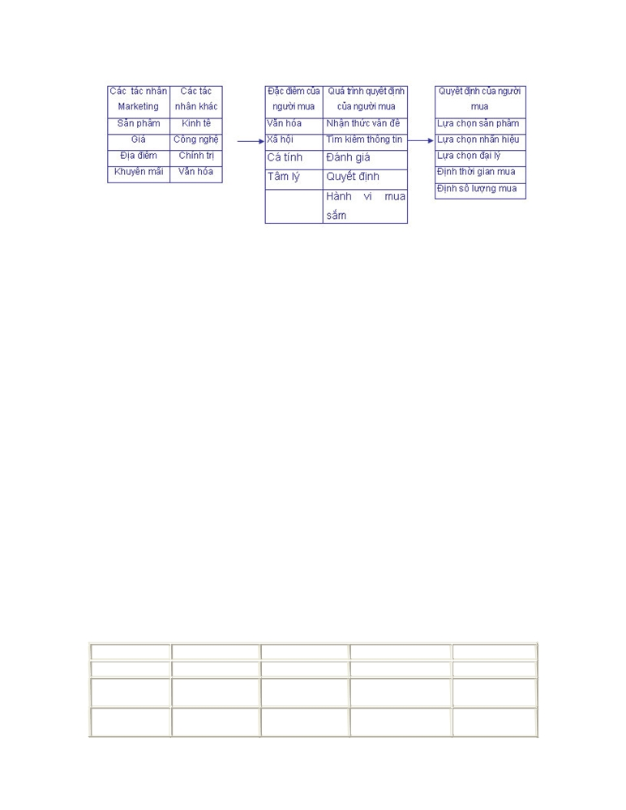

H.4.1. Mô hình hành vi của người mua

Lý thuyết động cơ của Maslow. Abraham Maslow đã tìm cách giải thích tại sao những thời điểm khác nhau, người ta lại bị thôi thúc bởi những nhu cầu khác nhau. Tại sao có người đã dành ra nhiều thời gian và sức lực để đảm bảo an toàn cá nhân và có người lại cố gắng giành được sự kính trọng của người xung quanh? Ông cho rằng nhu cầu của con người được sắp xếp trật tự theo thứ bậc, từ cấp thiết nhất đến ít cấp thiết nhất. Thứ bậc nhu cầu do Maslow đưa ra được trình bày trong H.4-3. Theo thứ tự tầm quan trọng các nhu cầu đó được sắp xếp như sau: Những nhu cầu sinh lý, những nhu cầu an toàn, những nhu cầu xã hội, những nhu cầu được tôn trọng và những nhu cầu tự khẳng định mình. Con người sẽ cố gắng thỏa mãn trước hết là những nhu cầu quan trọng nhất. Khi người ta đã thoả mãn được một nhu cầu quan trọng nào đó thì nó sẽ không còn là động cơ hiện thời nữa, và người ta lại cố gắng thỏa mãn nhu cầu quan trọng nhất tiếp theo.
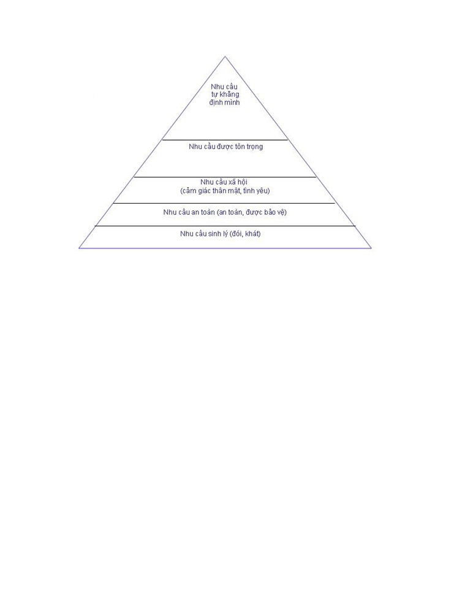

H.4-3. Thứ bậc của nhu cầu theo Maslow
Ví dụ, một người đang sắp chết đói (nhu cầu 1) sẽ không quan tâm đến những
gì vừa mới xảy ra trong thế giới nghệ thuật (nhu cầu 5) hay những người chung
quanh nhìn mình hay tôn trọng mình như thế nào (nhu cầu 2). Nhưng khi mỗi nhu
cầu được thỏa mãn, thì nhu cầu quan trọng nhất tiếp theo sẽ nổi lên hàng đầu.
Lý thuyết của Maslow đã giúp người làm Marketing hiểu được các sản phẩm
khác nhau phù hợp như thế nào với các ý đồ, mục đích và đời sống của những người
tiêu dùng tiềm ẩn. Vậy lý thuyết của maslow đã làm sáng tỏ được điều gì về mối
quan tâm của Linda đến chuyện mua một máy tính? Ta có thể đoán nhận được rằng
Linda đã thỏa mãn được những nhu cầu sinh lý, an toàn và xã hội. Mối quan tâm của
bà đến máy tính có thể bắt nguồn từ một nhu cầu mãnh liệt được mọi người xung
quanh kinh nể hơn hay từ một nhu cầu cao hơn là tự khẳng định mình.

g. Những yếu tố này được thể hiện trong H.4-6.
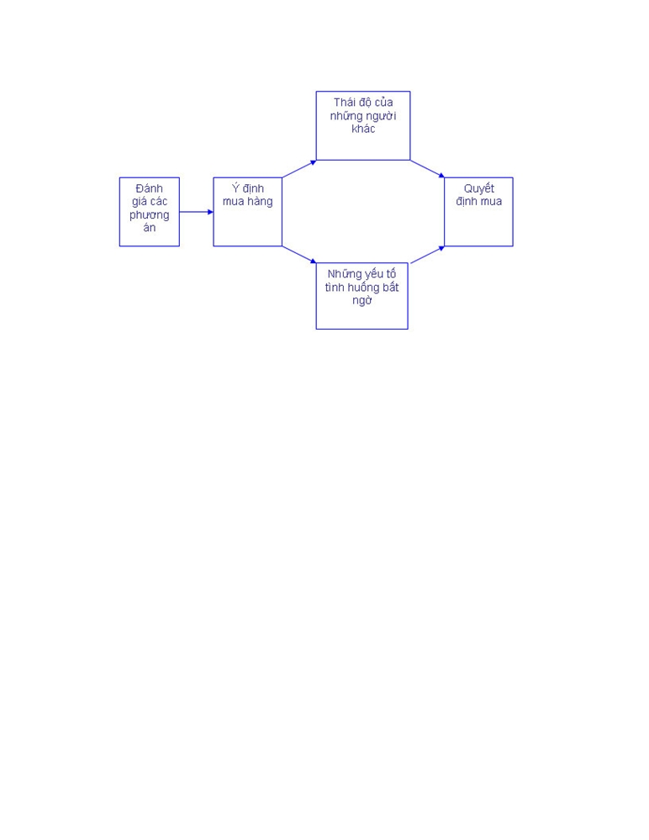

H.4-6. Những bước từ giai đoạn đánh giá các phương án đến giai đoạn quyết định mua
hàng
Hành vi hậu mãi

Sử dụng và xử lý sau khi mua. Những người làm Marketing cũng cần theo dõi
xem người mua sẽ sử dụng và xử lý sản phẩm đó như thế nào. Nếu người tiêu dùng
phát hiện ra những công cụ mới của sản phẩm, thì người làm Marketing cần quan
tâm đến chúng, bởi vì có thể quảng cáo những công dụng mới đó. Nếu người tiêu
dùng xếp xó sản phẩm đó, thì như vậy có nghĩa là sản phẩm đó không thực sự thỏa
mãn được họ và những lời truyền miệng sẽ không gay gắt. Nếu họ bán hay đem đổi
sản phẩm đó, thì mức tiêu thụ sản phẩm mới sẽ bị giảm. Nếu họ vứt bỏ sản phẩm
đó, thì người làm Marketing cần biết họ đã xử lý nó như thế nào, nhất là nếu nó có


thể ảnh hưởng xấu đến môi trường, (như các trường hợp vỏ lon bia và tã lót dùng một lần). Tóm lại, người làm Marketing cần nghiên cứu tình hình sử dụng và xử lý sản phẩm để biết được những vấn đề và cơ hội có thể nảy sinh.
Việc hiểu được những nhu cầu và quá trình mua sắm của người tiêu dùng là hết
sức quan trọng, để có thể hoạch định được những chiến lược Marketing có hiệu quả.
Bằng cách tìm hiểu phương án, quyết định mua và hành vi sau khi mua, người làm
Marketing có thể phát hiện ra những cách làm thế nào để đáp ứng những nhu cầu
của người mua. Qua việc nắm được những người làm tham gia quá trình mua sắm và
những ảnh hưởng chủ yếu đến hành vi mua sắm của họ người làm Marketing có thể
thiết kế được những chương trình Marketing có hiệu quả cho các thị trường mục tiêu
của mình

